디지털 영상처리 연구실 연구보고서
정지우





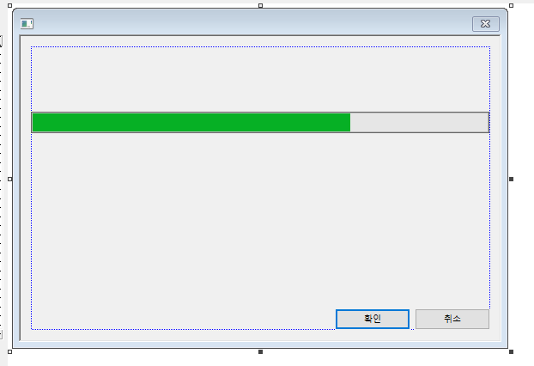

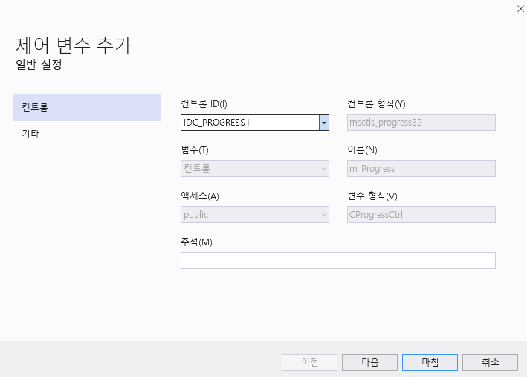
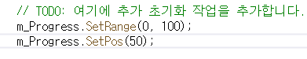



슬라이더로 프로그래스 조절하기

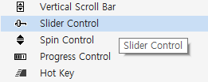



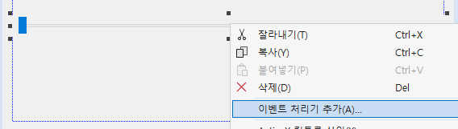
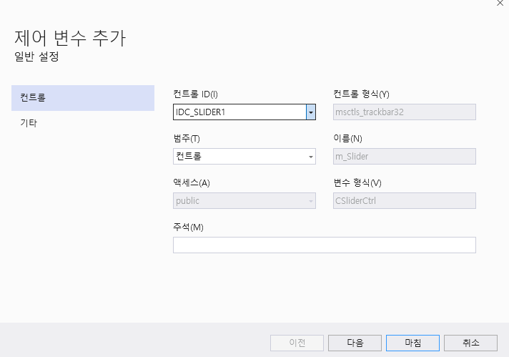

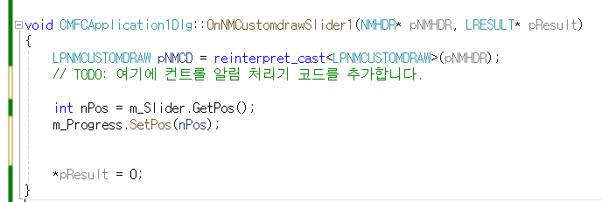



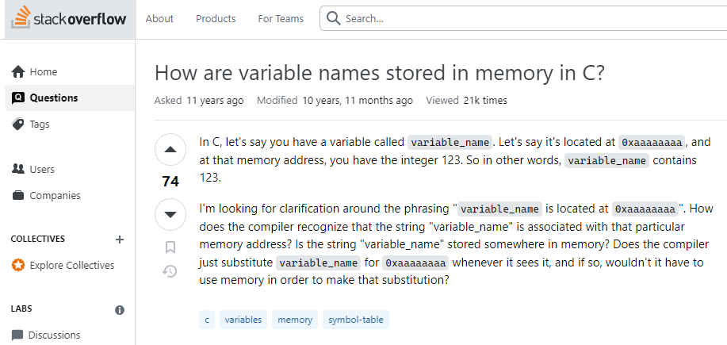
출처: https://stackoverflow.com/questions/14612314/how-are-variable-names-stored-in-memory-in-c

결론적으로, 변수명은 프로그램상 저장이 되질 않기 때문에 메모리가 존재하지 않는다.

우선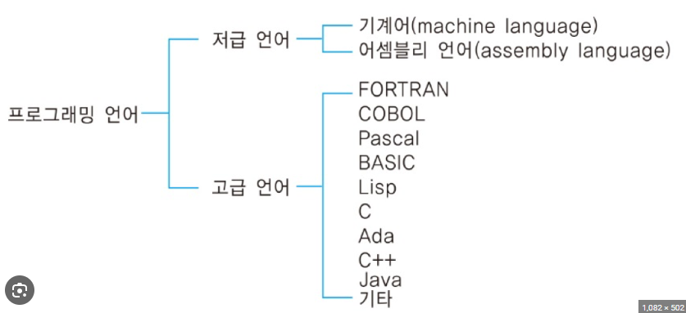

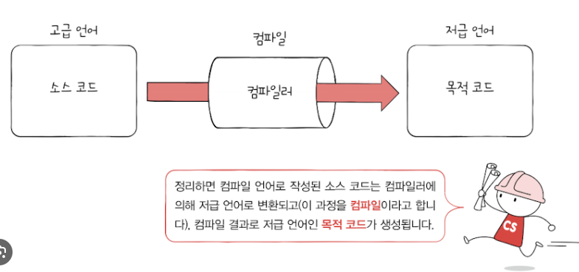
예를 들어,
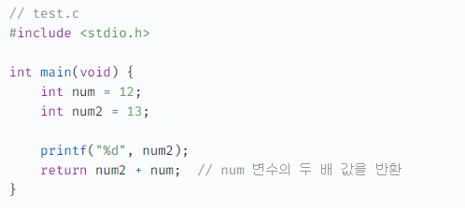
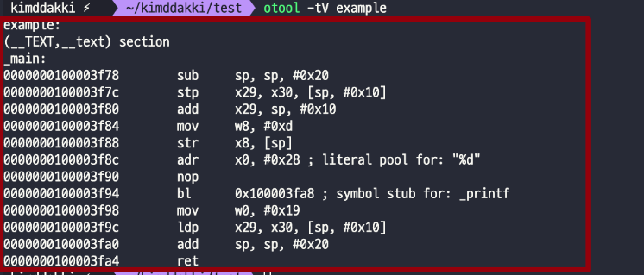

변수명은 편의를 위해 개발된것이고,
프로그램을 실행할때 쓰는 스택입장에서는 저장할
필요가 없는 정보
그러면, 컴파일러가 모으고 링커들이 연결시켜주는
매핑작업에는 메모리가 필요하지 않나?

